Olsztyn, 20.05.2025

Sprawozdanie 6

Projektowanie interfejsu użytkownika

Tytuł: Firma transportowa (spedycyjna)

Autorzy

Kacper Wasiulewski

Bartosz Olszak

Koncept strony internetowej: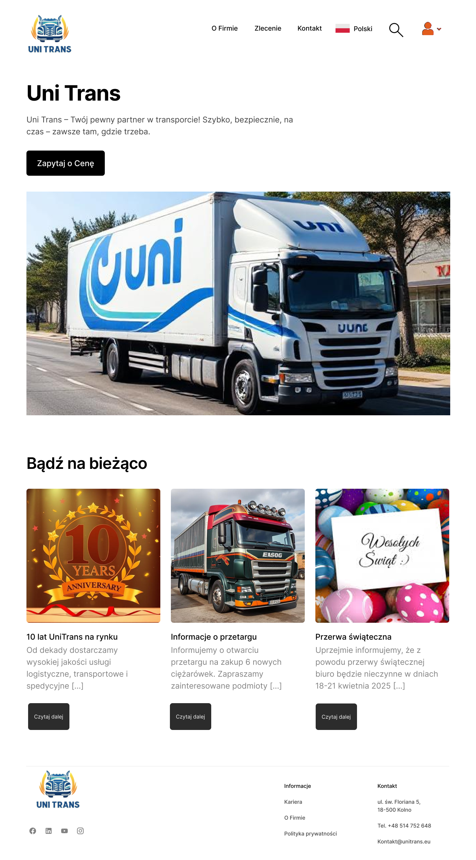

Koncept aplikacji spedytora:

Strona główna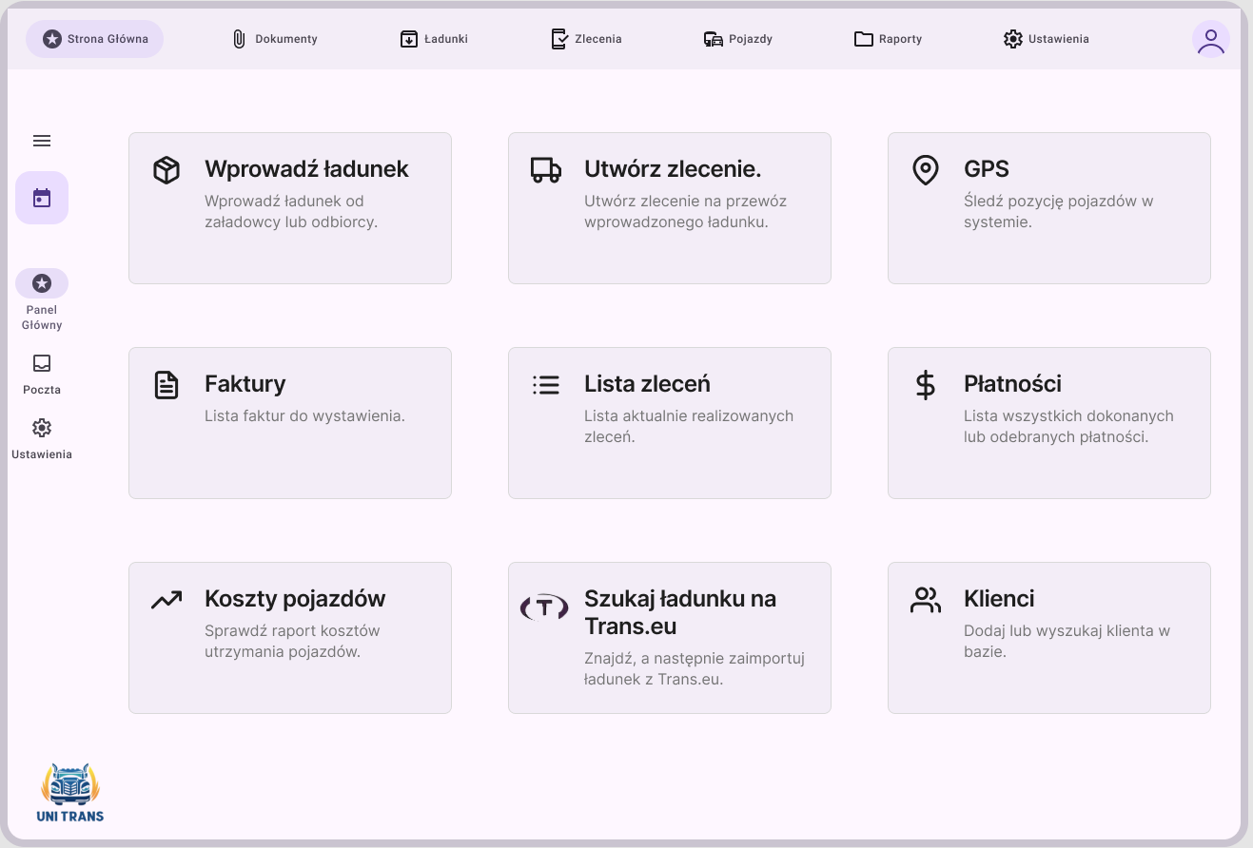

Wprowadź ładunek

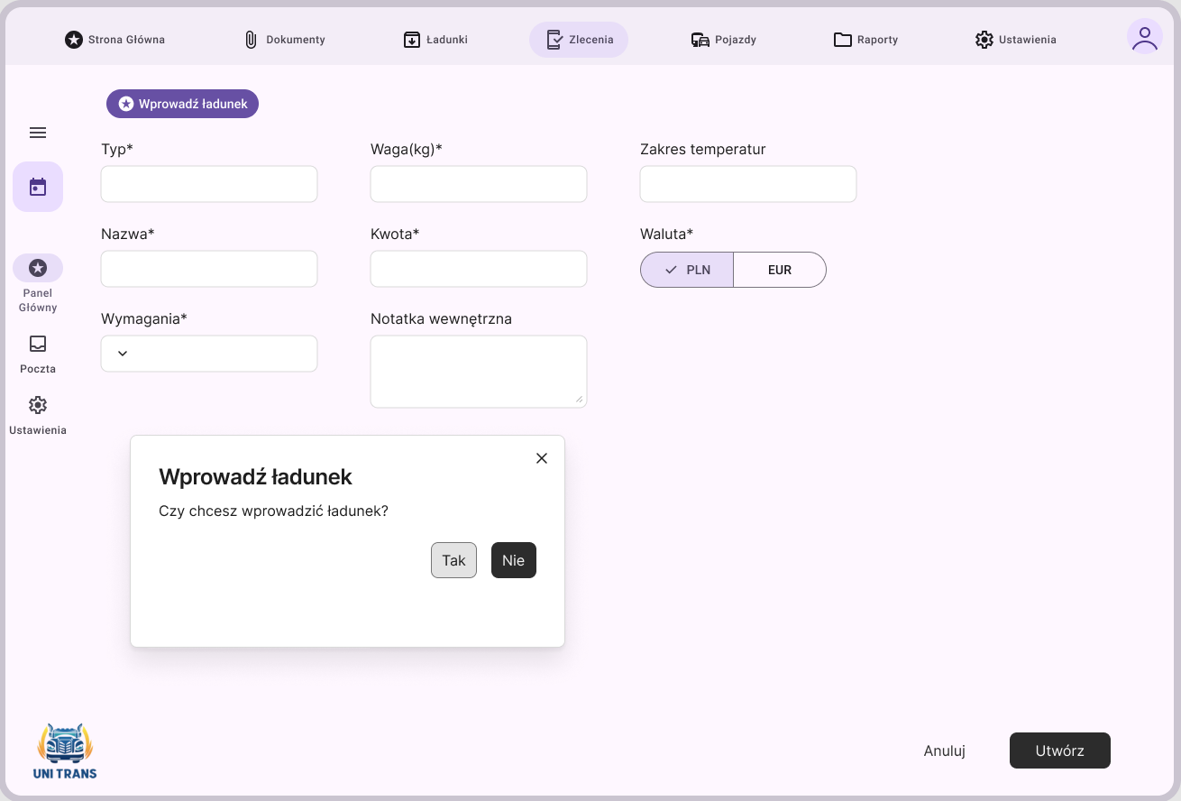

Utwórz zlecenie (1/2)

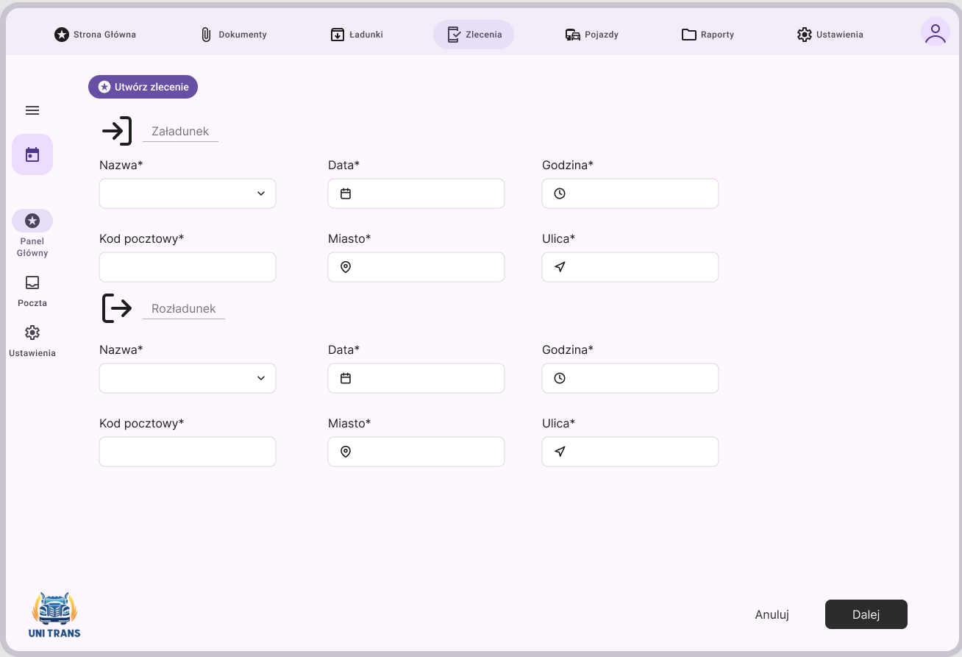

Utwórz zlecenie (2/2)

